THEME 2 : LA MULTIPLICATION DES ACTEURS INTERNATIONAUX DANS UN MONDE BIPOLAIRE (DE 1945 AU DEBUT DES ANNEES 1970)

CHAPITRE 2 : UNE NOUVELLE DONNE GEOPOLITIQUE : BIPOLARISATION ET EMERGENCE DU TIERS-MONDE (de 1947 au début des années 1970)

Documents complémentaires

Document1 : Deux superpuissances (source : manuel Magnard Histoire Terminale 2020)

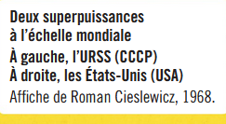

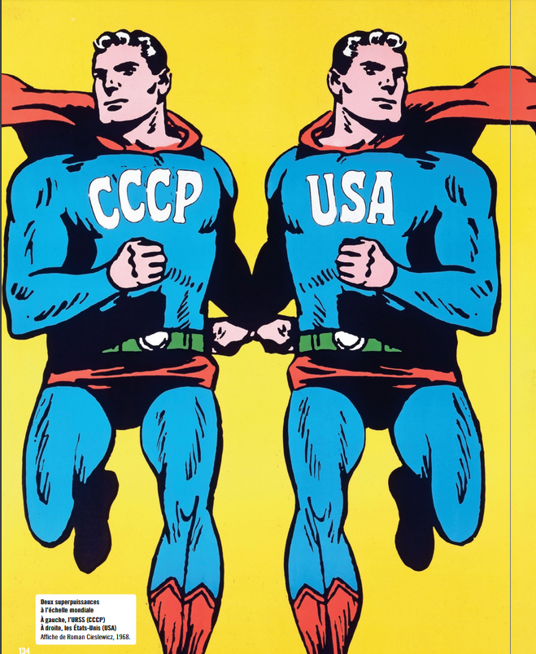

Document 2 : Nomination de U Thant comme premier secrétaire de l’ONU en 1961 (source : manuel Magnard Histoire Terminale 2020)

U Thant est un homme politique birman, occupant plusieurs fonctions après l’indépendance de la Birmanie en 1947. Il est troisième secrétaire général des Nations unies de 1961 à 1971. Lors de la crise des missiles de Cuba entre Etats-Unis et URSS, en octobre 1962, il intervient auprès de Kennedy, Khrouchtchev et Castro pour que chacun s’abstienne d’une action militaire.

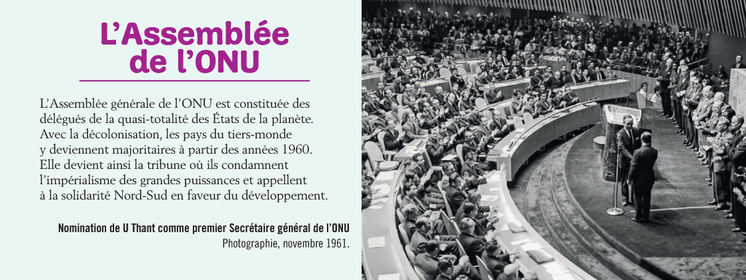

Document 3 : Bipolarisation du monde et émergence du Tiers-Monde (source : manuel Magnard Histoire Terminale 2020)

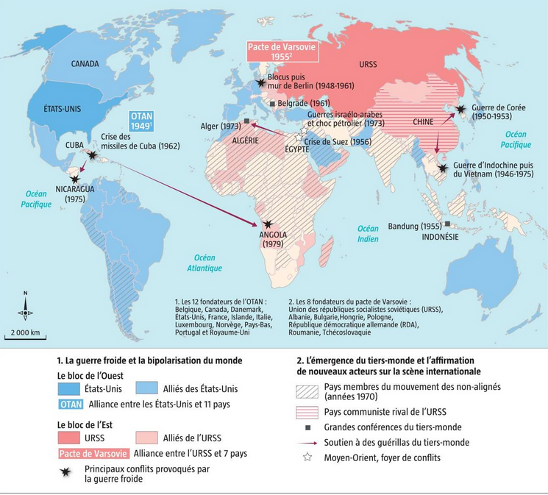

Document 4 : La course aux armements : le nombre d’ogives nucléaires
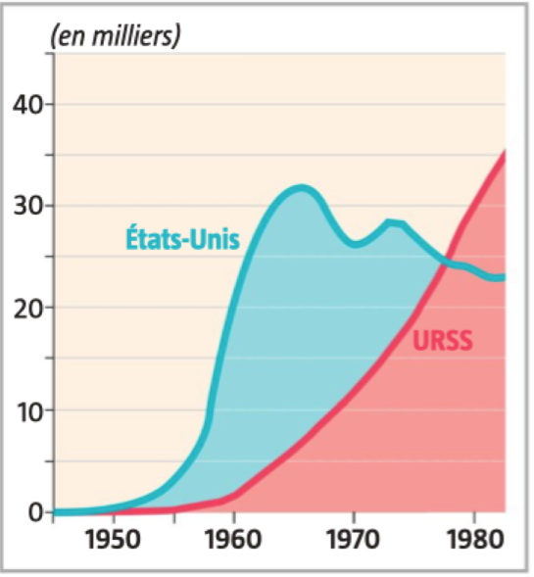

Document 5 : Un abri anti-atomique à Long Island, New York, en 1955
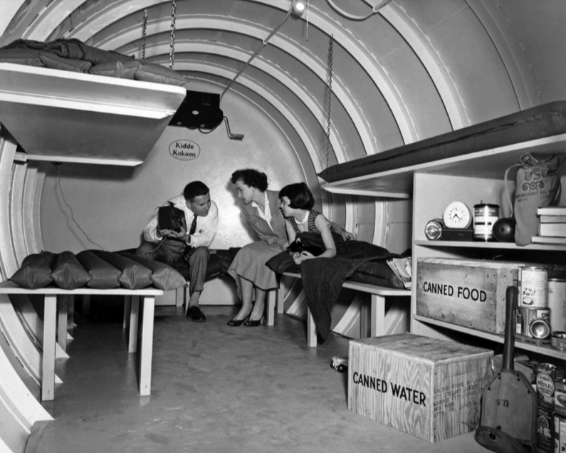

Document 6 : La course à l’espace
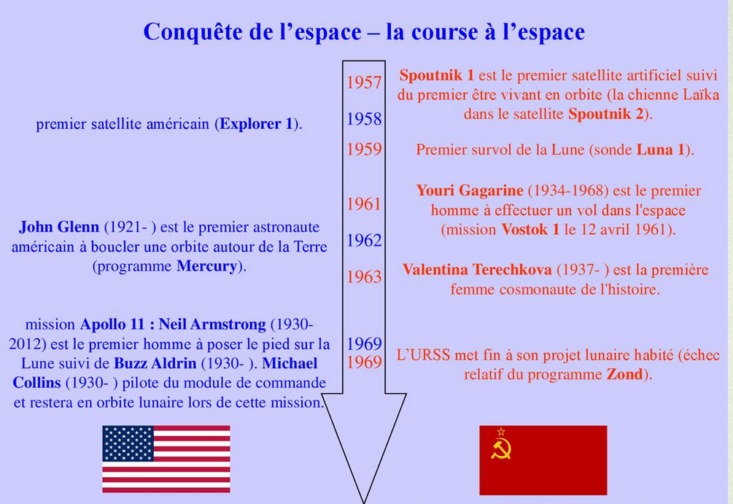

Document 7 : Evolution des médailles olympiques
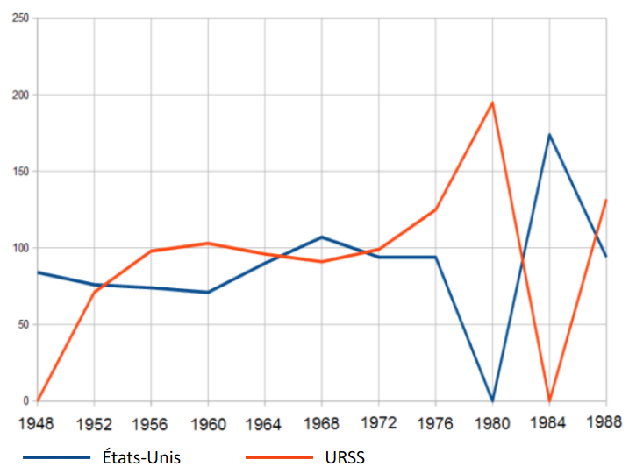

Document 8 : Captain America … Commie smasher
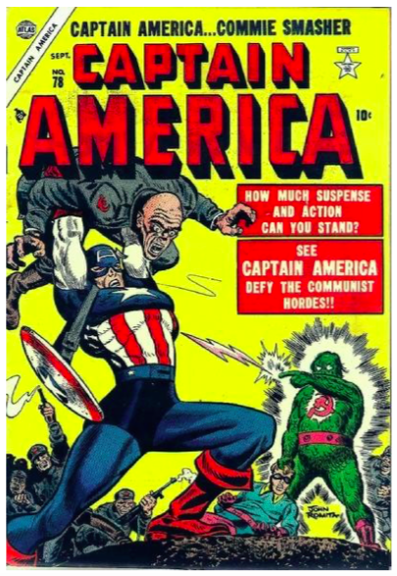

Document 9 : La Guerre froide se joue aussi sur l'échiquier
(Source : https://www.leparisien.fr/international/recit-1972-la-guerre-froide-se-joue-sur-l-echiquier-04-04-2018-7634049.php)

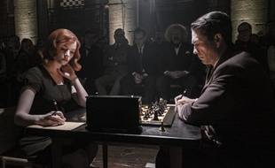
Anya Taylor-joy (Beth Harmon) et Marcin Dorocinski (Vasily Borgov) dans « Le jeu de la dame » (« The Queen’s Gambit »)

En 1972, sur fond d’intense rivalité entre l’URSS et les Etats-Unis, se joue le match d’échecs du siècle. Les Soviétiques règnent sur la discipline quand leur champion Boris Spassky affronte l’Américain Bobby Fischer.
Washington triomphe, appréciant d'autant plus ce sacre que ses troupes sont embourbées au Vietnam et que pointe l'affaire du Watergate. Du côté de Moscou, de bons résultats aux JO de Munich permettent de ne pas s'attarder sur la défaite.

Doc.10 : Le mur de Berlin (1961)

https://www.lemonde.fr/international/video/2019/11/08/l-histoire-du-mur-de-berlin-de-la-guerre-a-la-chute_6018440_3210.html

Doc.11 : La guerre de Corée (1950-1953)

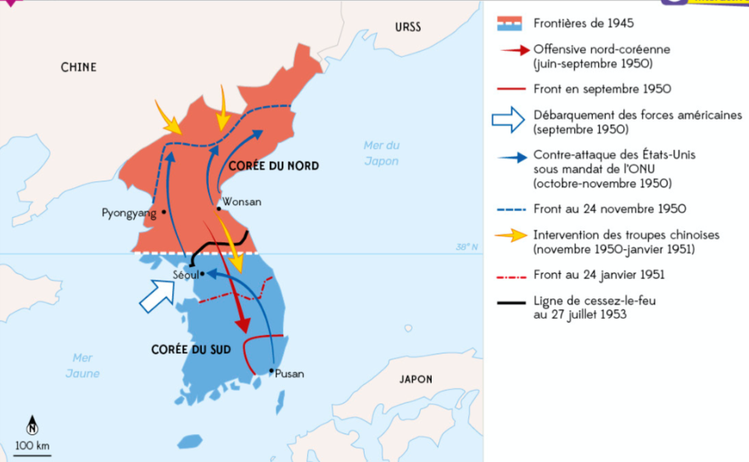

Document 12 : la crise des missiles de Cuba

https://www.lumni.fr/video/la-crise-des-missiles-de-cuba

Document 13 : Quelle émergence pour le tiers-monde ?
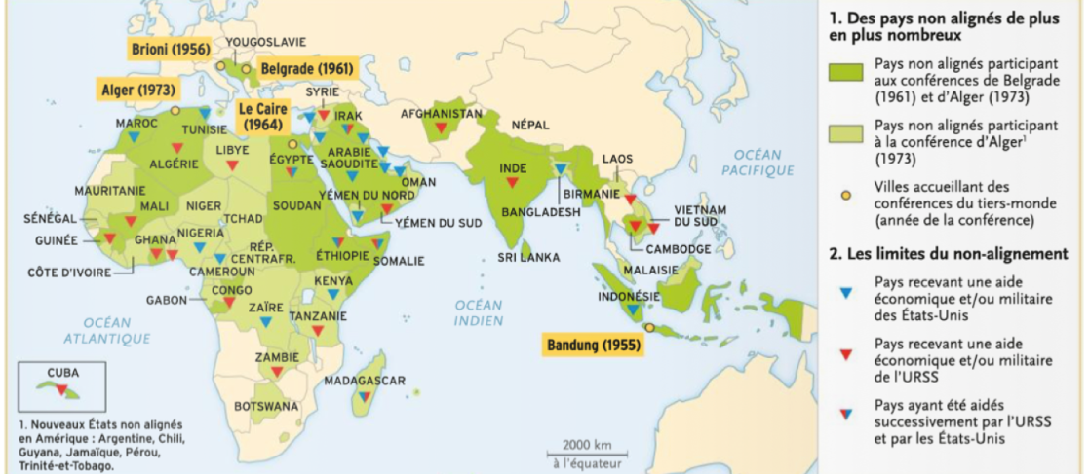

Document 14 : L’ONU, une tribune pour les Etats issus de la décolonsiation
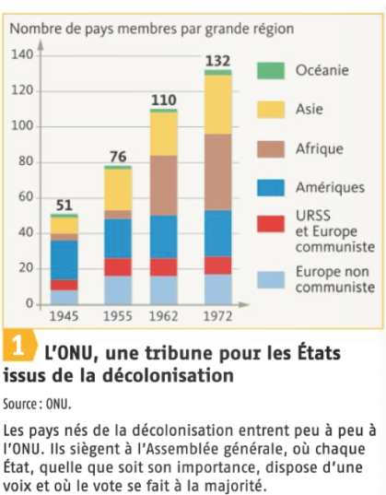

Document 15 : Les difficultés des Etats post-coloniaux

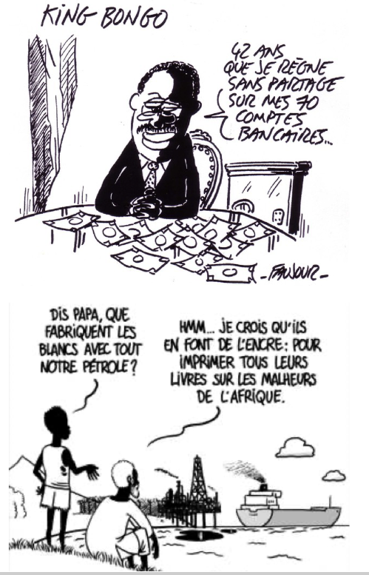
Document 16 : La République du Vietnam contre les communistes vietnamiens

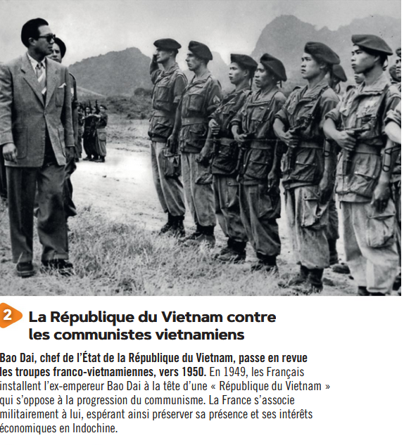

Document 17 : Un conflit qui choque l’opinion publique américaine
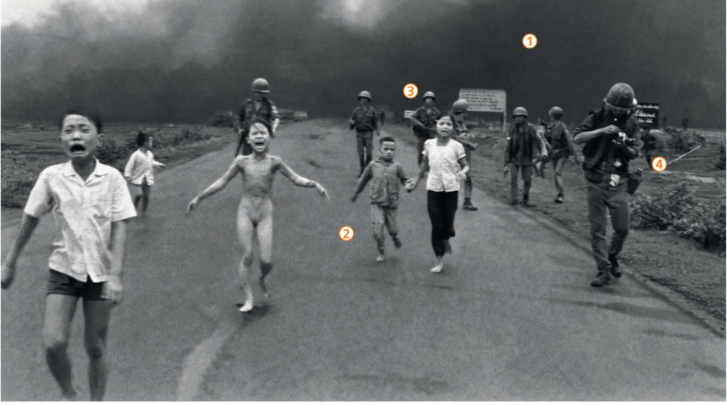

Document 18 : Le rapprochement Chine/Etats-Unis au début des années 1970
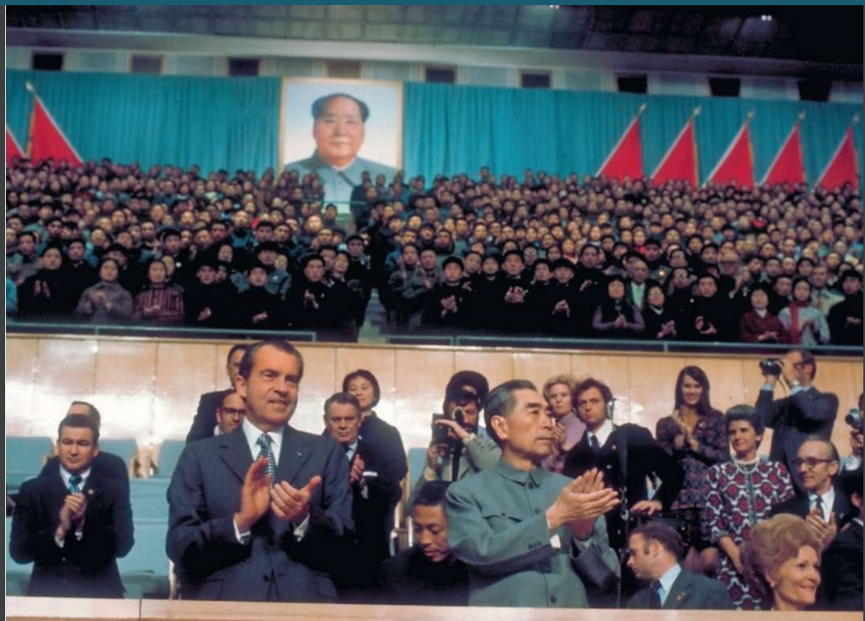

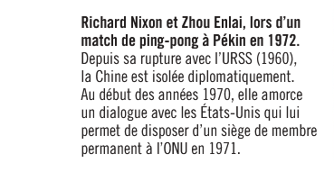

Document 19 : Le Proche et Moyen orient, une région à forts enjeux (source : Manuel Magnard Histoire Terminale 2020)
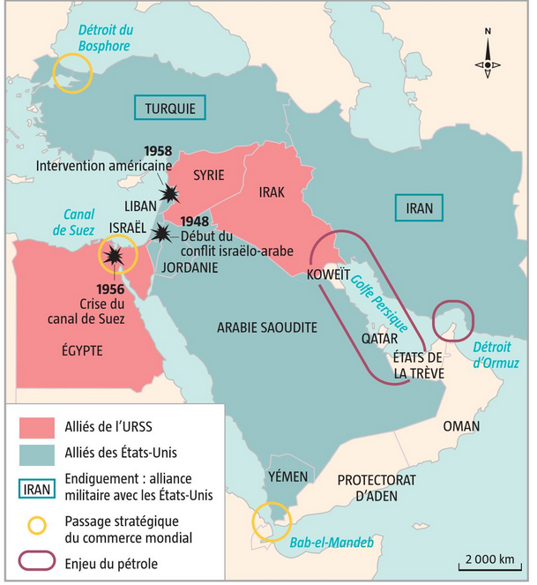

Document 20 : La crise de Suez : 1956
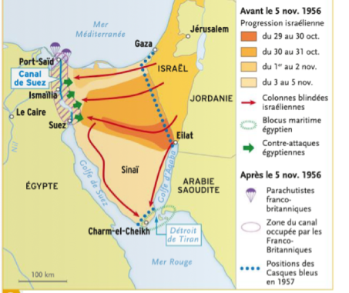

Document 21 : La guerre des Six-Jours

